10-11 Nr. 1

Verordnung   
über die Bildung   
von regierungsbezirksübergreifenden   
Schuleinzugsbereichen für Bezirksfachklassen   
des Bildungsgangs Berufsschule an Berufskollegs

Vom 14. Juli 2005,   
zuletzt geändert durch Verordnung vom 14. Mai 2024   
(GV. NRW. S. 300)

Aufgrund des [§ 84 Abs. 3 Schulgesetz](https://bass.schul-welt.de/6043.htm#1-1p84(3)) für das Land Nordrhein-Westfalen (Schulgesetz NRW - SchulG) vom 15. Februar 2005 (GV. NRW. S. 102) wird verordnet:

§ 1

Die Schuleinzugsbereiche für regierungsbezirksübergreifende Fachklassen des Bildungsgangs Berufsschule an Berufskollegs werden nach Maßgabe der Anlage dieser Verordnung gebildet.

§ 2

Die Verordnung tritt am 1. August 2005 in Kraft.[1]

|  |
| --- |
| Nachfolgend finden Sie die Anlage zur Verordnung: |

Anlage - Seite 1 -

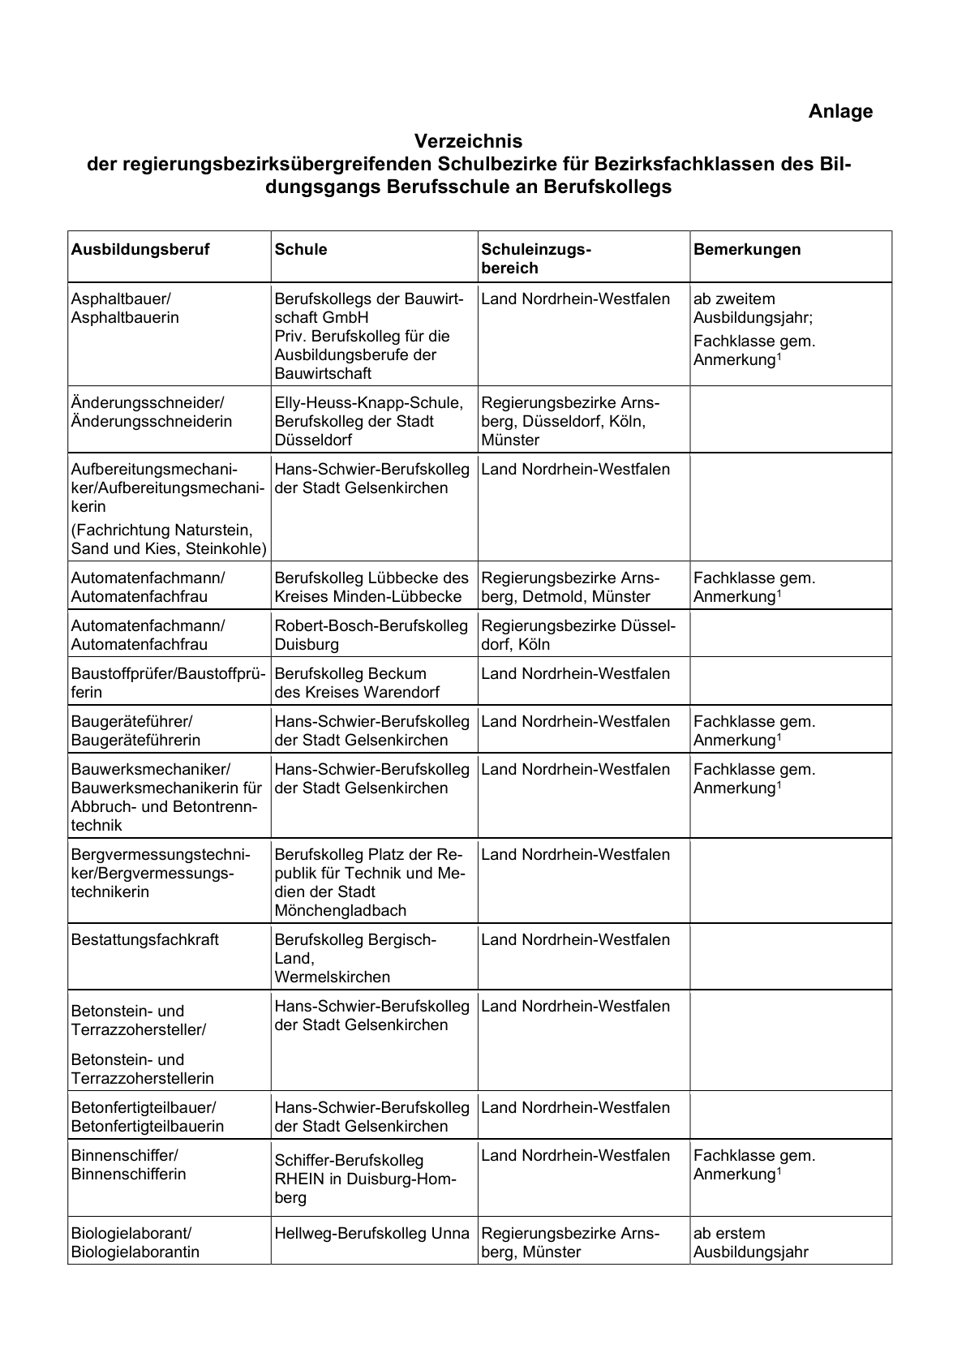

Anlage - Seite 2 -

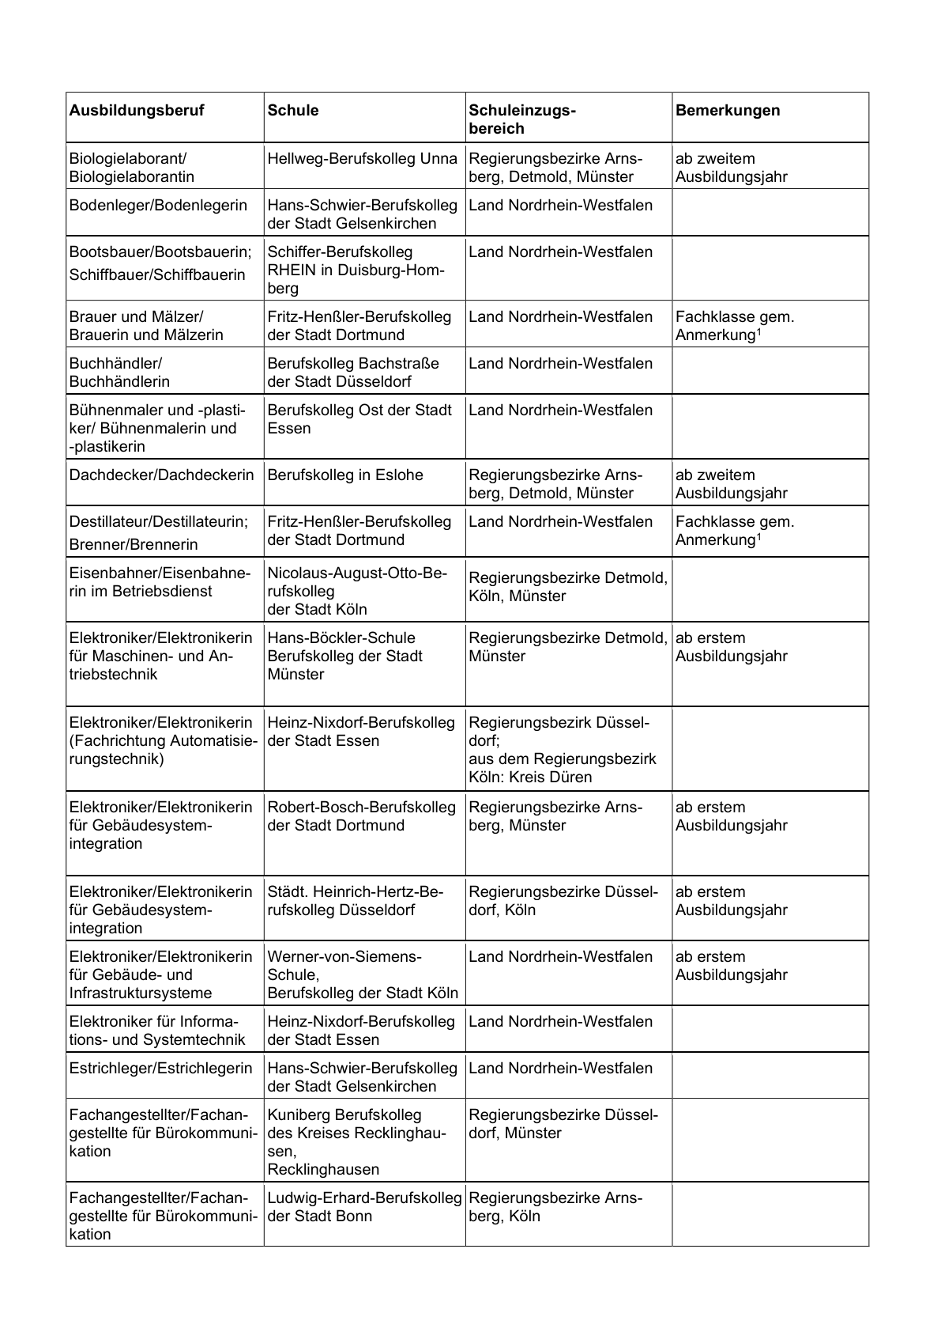

Anlage - Seite 3 -

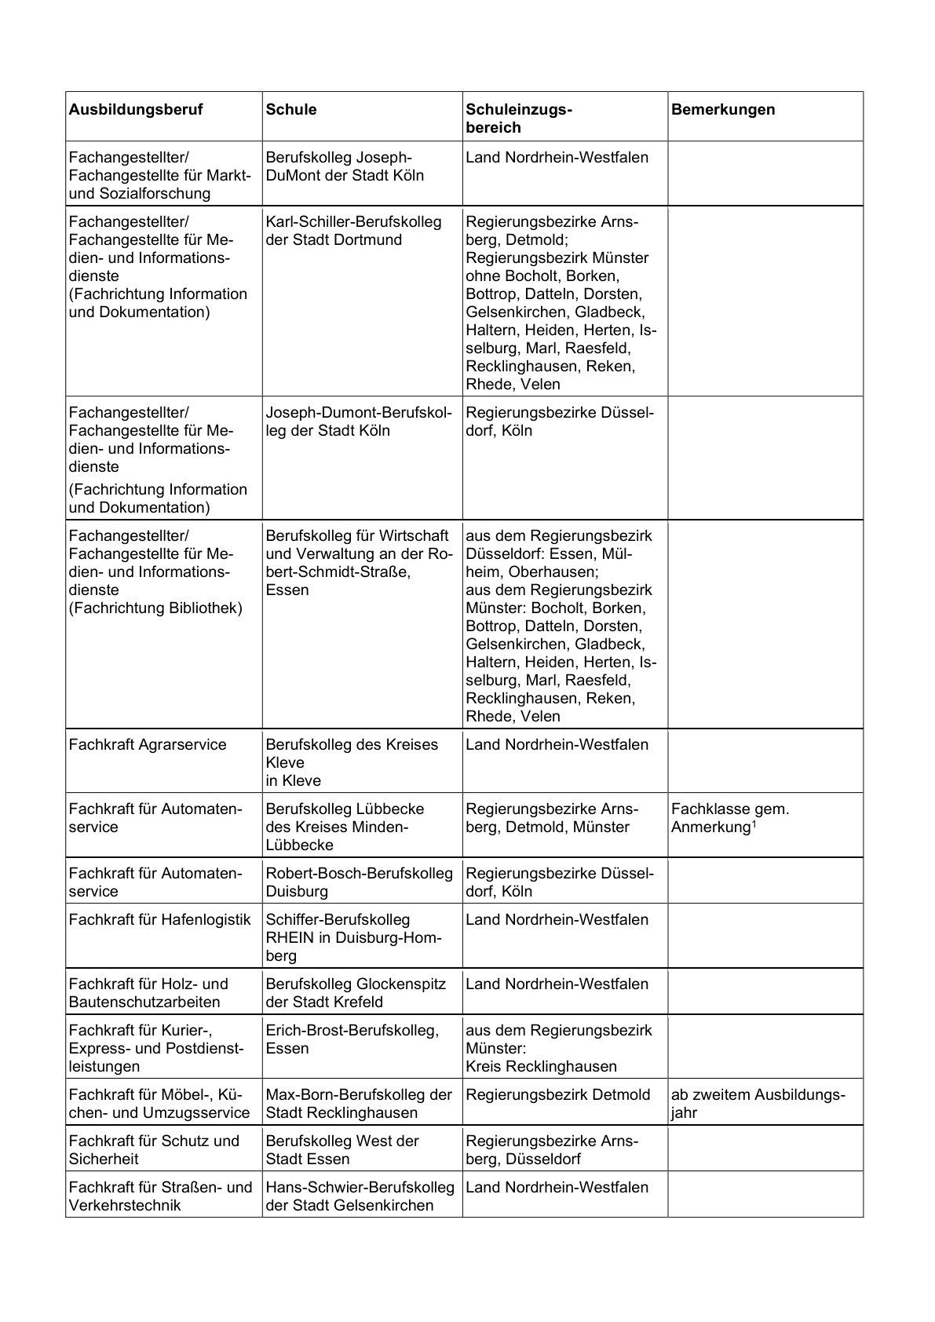

Anlage - Seite 4 -

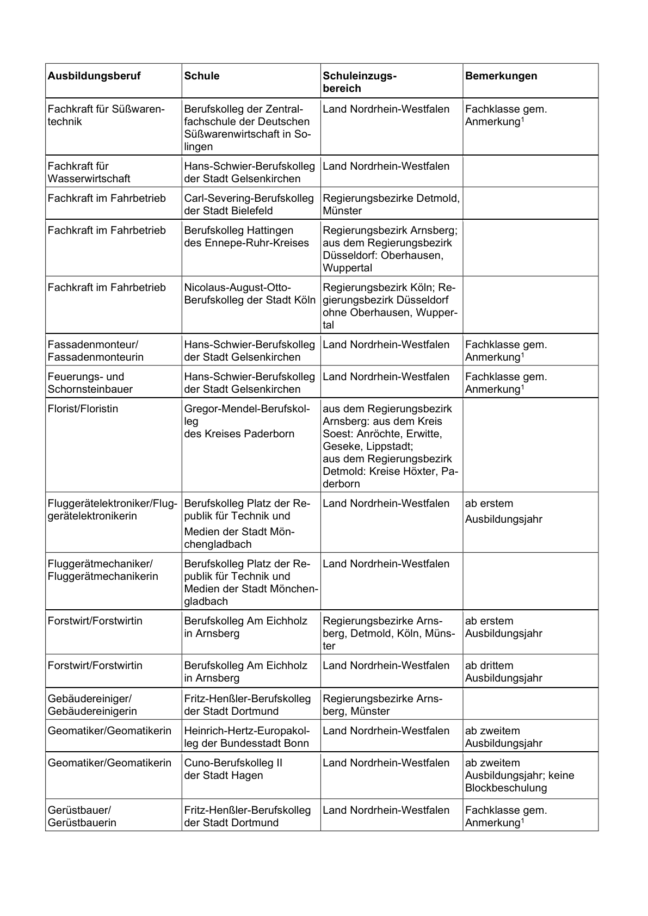

Anlage - Seite 5 -

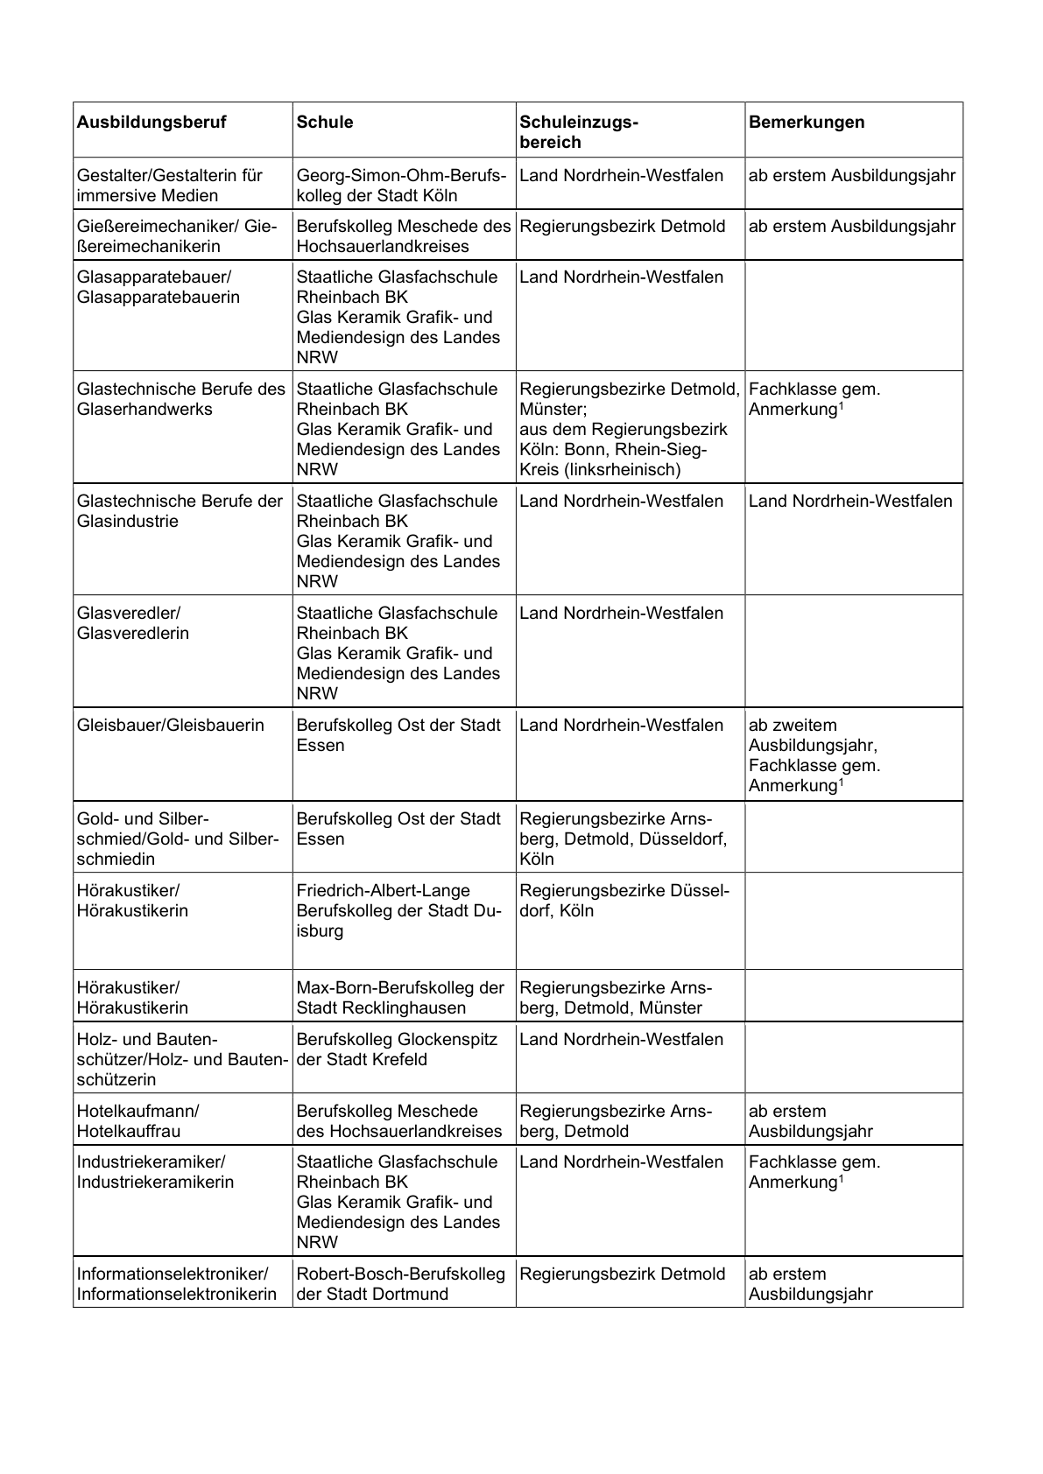

Anlage - Seite 6 -

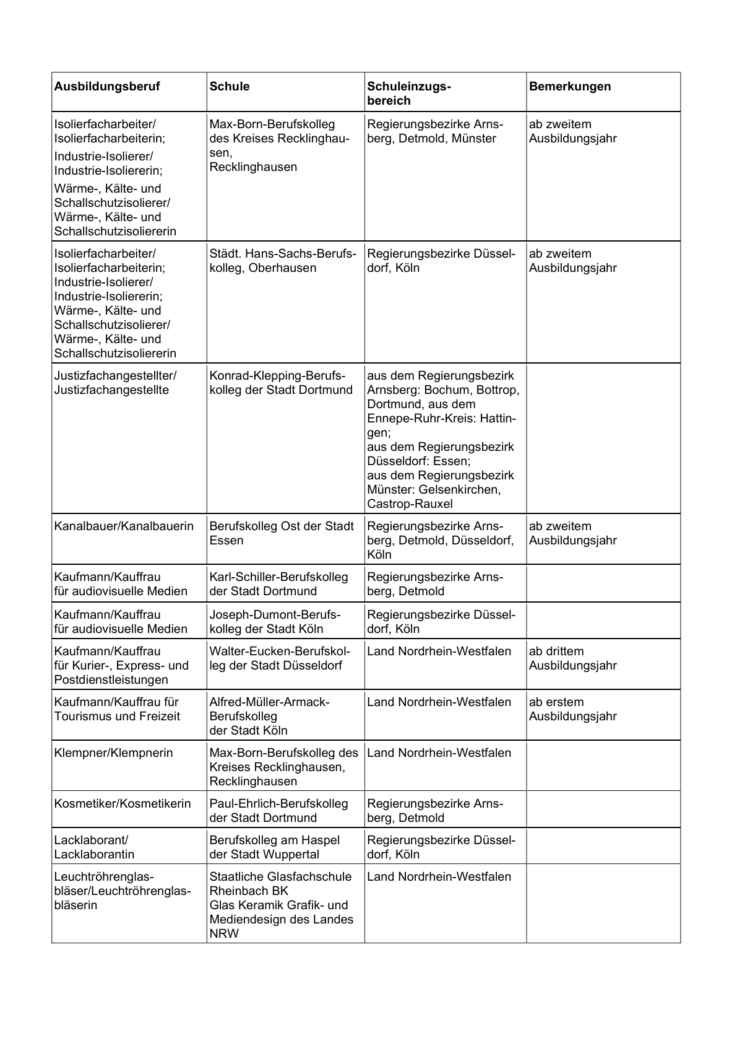

Anlage - Seite 7 -

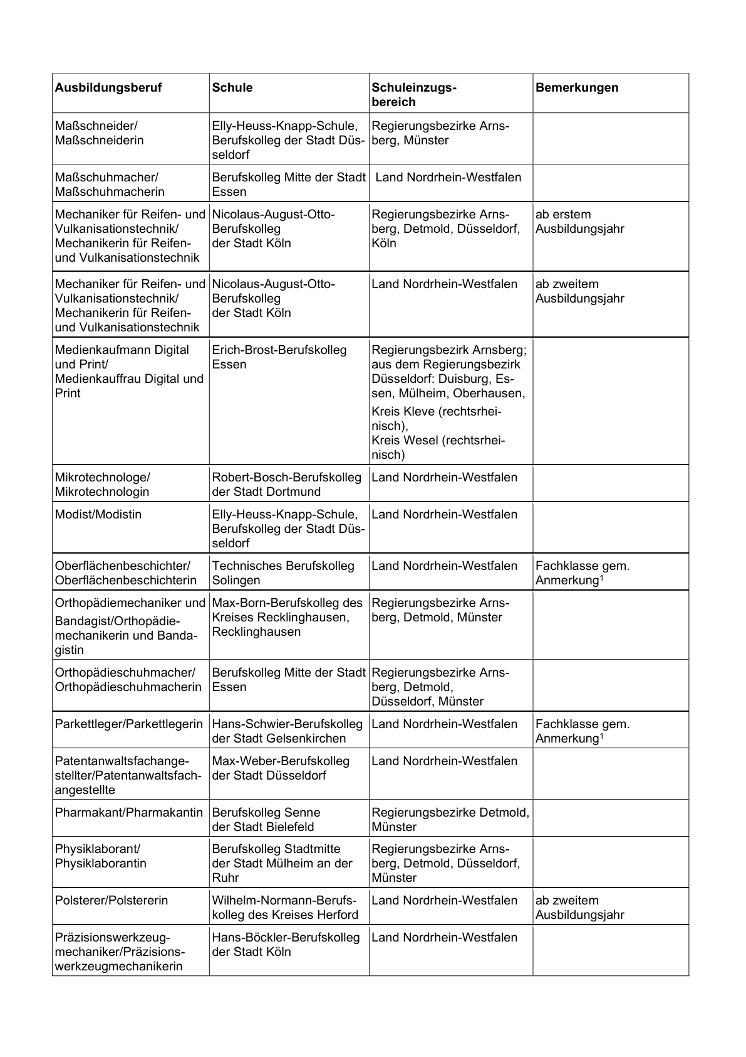

Anlage - Seite 8 -

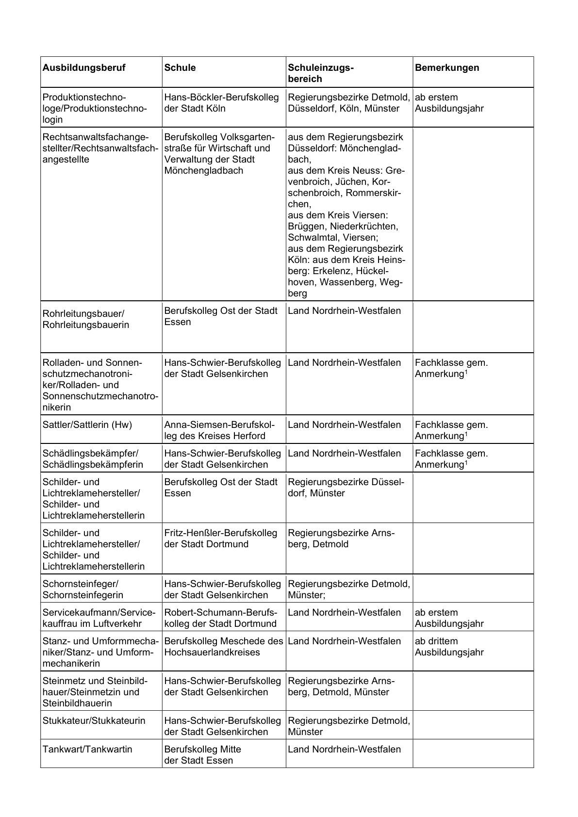

Anlage - Seite 9 -

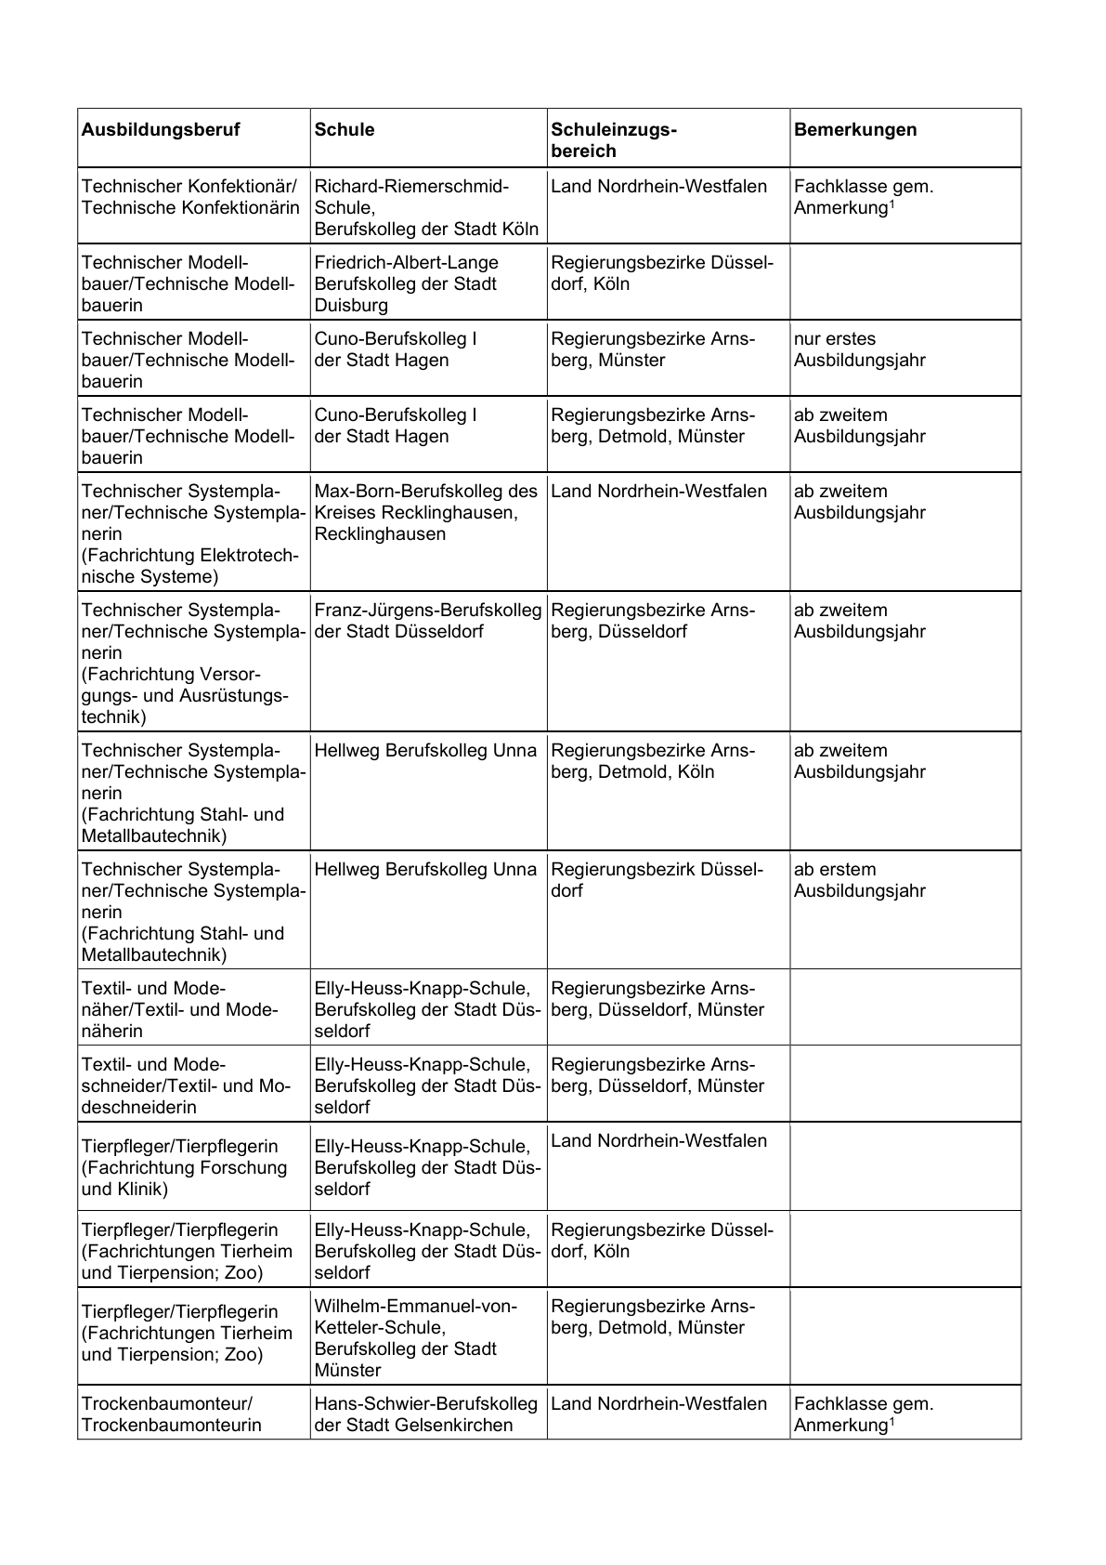

Anlage - Seite 10 -

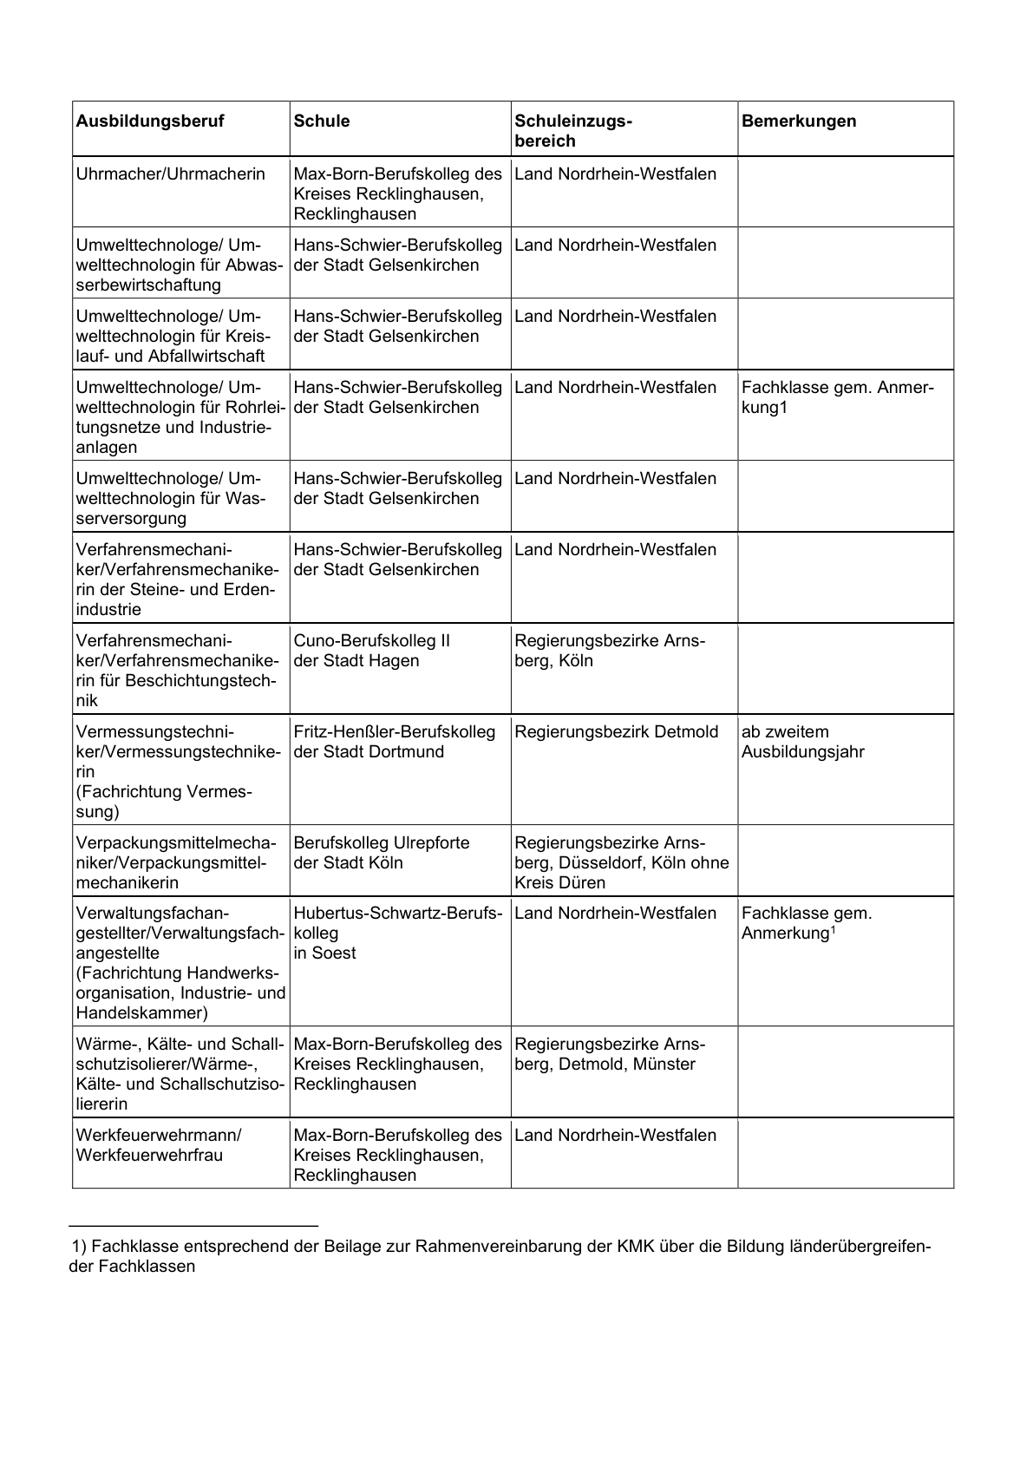

1. Das Datum bezieht sich auf das Inkrafttreten der Verordnung in der ursprünglichen Fassung; die geänderte Fassung tritt zum 1. August 2024 in Kraft.